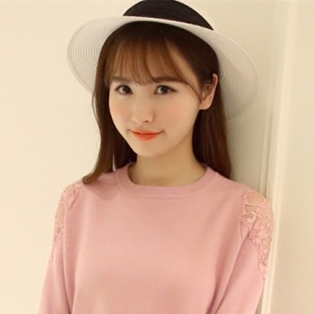

求职意向：理财分析师、理财培训讲师

生意：1986.03.29 所在地：河北邯郸

电话：15031019999 邮编：123456@qq.com

教学学生影评，续写故事，分镜头脚本，文学剧本，广告策划、电视节目赏析等题型，教授艺考面试

批改并讲解模拟试郑与各题型作业，随时解答学生各种关于广电编艺考的问题

监督学生学习情况，维持课堂秩序，关心学生衣食住行等生活各方面，给予必要的鼓励

**2013.09-2016.06 北京大学 公共管理学院 新闻传播专业 硕士研究生**

**2014.5-2016.2 江苏省传媒艺术研究会 内刊《传媒艺术先锋》执行主编**

**自我评价**

**专业技能**

**工作经验**

我为人友善、真诚、做事细致、专注，有很强的责任心，学习能力与适应能力强，喜欢与他人交谈，热爱生活

性格标签是认真，有着沉静内敛，善于思考和研究的特质，作为本硕皆为新闻学专业的文科生，

与文字为伴多年，文字功底扎实，文字编辑、把关、策划能力强。

语言技能：英语CET6、德语

专业技能：熟悉web、ios和Android开发、精通数据库、C++及Java

办公技能：熟练使用Office办公软件、Axure RP、Visio

软件技能：熟悉Web、ios和Android开发、精通数据库。

**2014.12-2016.2 马鞍安实验传媒高考 孝前冲刺班班主任**

策划杂志内容，召开编辑会议，分配工作任务，撰写刊首文

按照时间周期催稿，审稿，修改稿件，将完稿交与研究会秘书长审阅，与编辑确定版式

与印刷厂商谈印刷事宜，检查样本，督促印刷厂按时按量完成印刷

邮寄杂志，并邮件告知会员杂志已寄出，随时记录并采纳会员们的反馈意见

任研究会2014年徐州年会会务组成员，协助安排嘉宾的参会，住宿，就餐等事宜，撰写大会通讯稿

2016年获得研究生第一学年特等奖学金

2016年11月代表北京大学新闻系参加首页北京地区新闻院系研究生论坛，并发表演讲

2016年12月获评研究生毕业论文开题答辩优秀报告人

2016年发表北大中文核心期刊2篇

**教育背景**

张小美